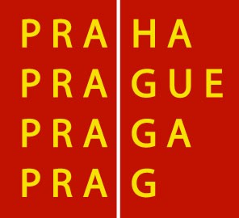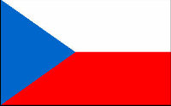

Čestné prohlášení o poskytnuté podpoře de minimis

Organizace:
Sídlo:
IČ:
DIČ:
Statutární zástupce:

Pro účely posouzení oprávněnosti čerpat podporu de minimis v souladu s Nařízením Komise (ES) č. 1998/2006 ze dne 15. prosince 2006 o použití článků 87 a 88 Smlouvy na podporu de minimis, uveřejněné v Úředním věstníku L 379/5, 28. 12. 2006,

čestně prohlašuji,

že výše uvedené organizaci byla v období uplynulých tří let poskytnuta podpora de minimis v celkové výši ……………………………. CZK, tj. …………………EUR.

V ……………. dne ………………

…………………………………………..
razítko, podpis

Pro přepočet byl použit devizový kurz ČNB ze dne, kdy byla jednotlivá podpora poskytnuta. Datem poskytnutí je datum, kdy subjektu na podporu de minimis vznikl nárok, např. datum uvedené v oznámení poskytovatele příjemci podpory de minimis.

